Modele:
RT-MAg-007 | – Zestaw do oznaczania zawartości cząstek drobnych w kruszywie
Akcesoria:
RD-MAg-007/zK | – Kaolinit, 1000 g
RD-MAg-007/zM | – Błękit metylenowy, 250 ml
RD-MAg-007/zF | – Filtry papierowe (pakowane po 100 szt.)
Normy:
EN 933-9
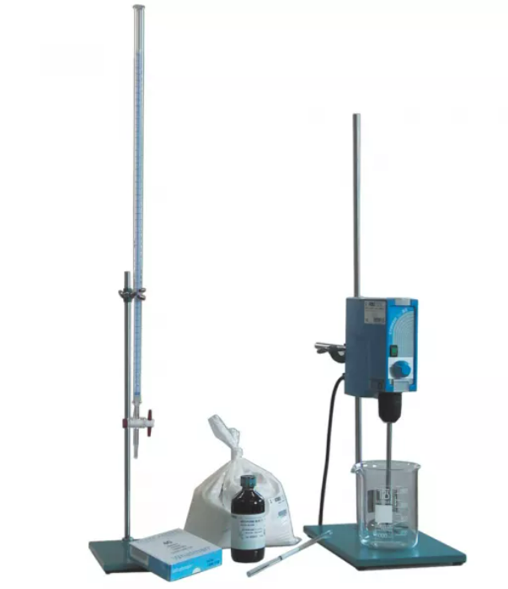
Opis:
Zestaw RT-MAg-007 służy do oznaczania zawartości cząstek drobnych w kruszywie.

Zestaw do testów błękitkiem metylenowym składa się z:
- Mieszadło laboratoryjne podwieszane z elektroniczną regulacją prędkości do 2000 obr./min
- Mieszadło śmigłowe, Ø 75 mm
- Biureta szklana z kranikiem, 50 cm³
- Stojak biurety i uchwyt
- Pręt szklany, Ø 8 x 300 mm
- Zlewka ze szkła borokrzemianowego, 1000 ml.

Bibułę filtracyjną, błękit metylenowy i kaolinit należy zamawiać oddzielnie.
Waga (przybliżona): 10 kg.

